Ile pomieszczeń powinien mieć Twój dom? Zaplanuj to nim będzie za późno!
Wybór projektu, który spełni oczekiwania przyszłych domowników, warto zacząć od sprecyzowania własnych wymagań. Czteroosobowa rodzina domatorów może potrzebować więcej przestrzeni niż ośmioosobowa rodzina ekstrawertyków wracających do domu późnym wieczorem. Wybierając projekt rodzina ma szansę precyzyjnie dopasować przestrzeń życiową do własnych potrzeb. Decyzja o dodatkowej łazience lub sypialni dla gości, kominku w salonie i antresoli nad nim, garażu na jedno lub dwa stanowiska powinna być odpowiedzią na indywidualne preferencje przyszłych mieszkańców.

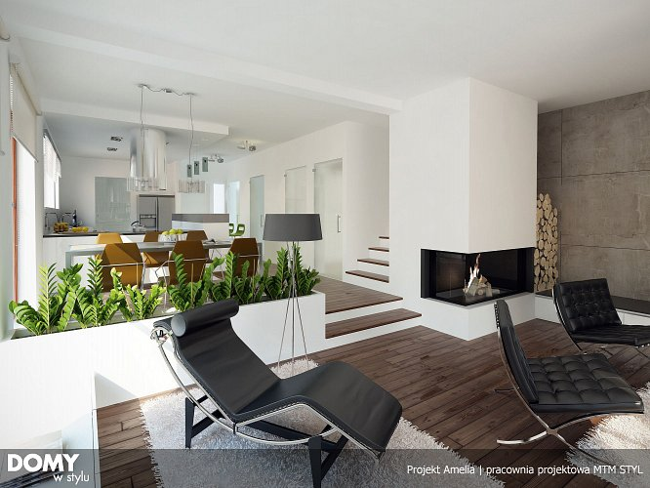
Planujemy wybudować piękny, wolnostojący dom. Zakupiliśmy w tym celu działkę budowlaną, położoną w cudownym zakątku, na której stanąć ma nasz wymarzony budynek. Snujemy plany, w myślach urządzamy poszczególne pomieszczenia, wyobraźnia podpowiada nam świetne rozwiązania i pomysły. Nagle okazuje się, że w naszym wyimaginowanym domu nie starczyło miejsca między innymi na narzędzia gospodarcze. Jaki zatem projekt domu wybrać, ile powinien mieć pomieszczeń, aby był w pełni funkcjonalny i komfortowy dla wszystkich jego mieszkańców?
POKOJE – na pewno należy poważnie rozważyć ilość niezbędnych pomieszczeń. Największe pomieszczenie, powinno pełnić funkcje reprezentacyjne. Tam przyjmować będziemy gości, organizować imprezy. Każdy z mieszkańców powinien mieć swój własny kąt, dający odrobinę swobody i intymności.

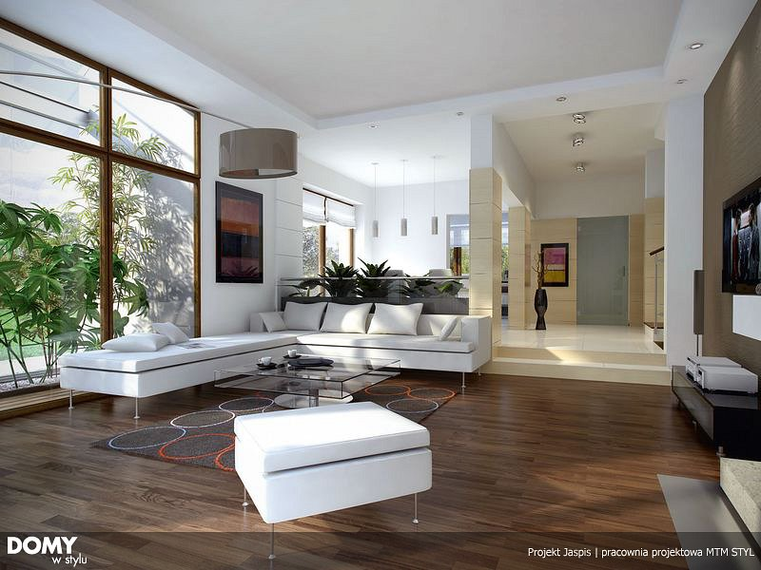
Sypialnię rodziców coraz częściej projektuje się jako kompleks pomieszczeń: sypialnia, garderoba i łazienka, czyli tak zwany master bedroom. Taki układ funkcjonalny jest mile widziany wśród rodzin wielodzietnych, zapewnia bowiem posiadanie własnej, prywatnej części domu tylko dla siebie.
ŁAZIENKA – podstawową zasadą w określeniu liczby łazienek w domu jest ilość kondygnacji. Każda kondygnacja powinna zawierać minimum jedną łazienkę. W przypadku domu parterowego, oprócz łazienki powinna znaleźć się toaleta ulokowana przy części dziennej budynku. Będą z niej korzystać zarówno domownicy, jak i goście. Pamiętajmy jednak, że jedna łazienka, może być źródłem konfliktów, nieporozumień i niepotrzebnych napięć. Najlepszym rozwiązaniem dla wieloosobowej rodziny, jest dom z dwiema łazienkami.

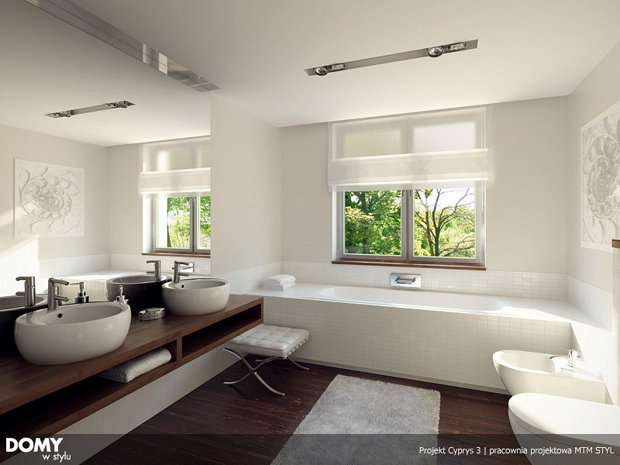
KUCHNIA – przestronna, najlepiej z miejscem jadalnianym tak, aby rodzina mogła spotykać się przy posiłkach, a ich podawanie odbywało się sprawnie. Kuchnia może być zamknięta lub otwarta na salon. Jaką wybierzemy zależy od wielu czynników, między innymi od upodobań kulinarnych czy towarzyskich. Kuchnię możemy oddzielić od salonu barkiem, pamiętajmy jednak, że jeśli chcemy spożywać posiłki z małymi dziećmi najlepiej wstawić stół z krzesłami.

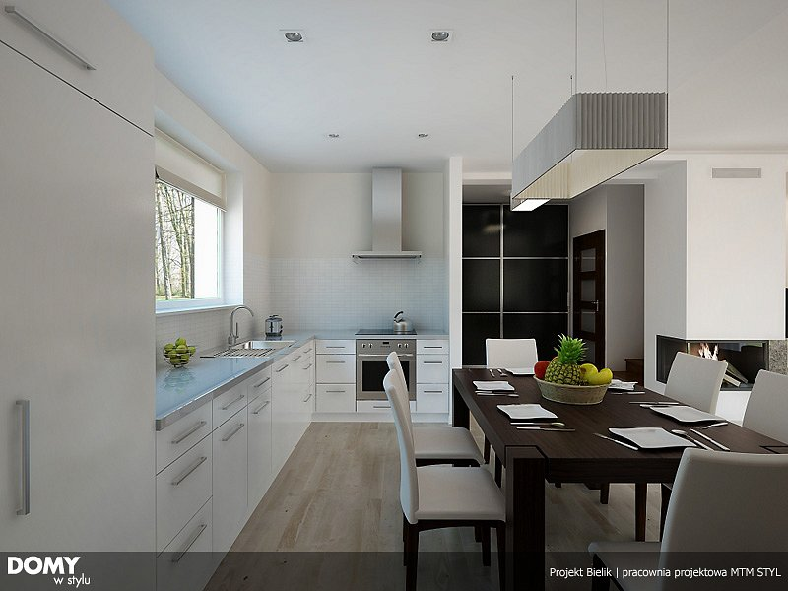
SPIŻARNIA – w każdym domu przyda się niewielkie pomieszczenie służące przechowywaniu zapasów żywności, narzędzi kuchennych i akcesoriów rzadko używanych. Spiżarnia może być połączona z kuchnią, lub stanowić odrębne pomieszczenie. Dobra spiżarnia powinna znajdować się od północnej strony budynku, być wnętrzem nieogrzewanym i ciemnym. Powinna być wyposażona w solidne półki. Starajmy się nie montować żadnych schowków lub szafek, gdyż w małych pomieszczeniach są niepraktyczne.
GARDEROBA – dzięki niej można zaoszczędzić sporo miejsca w pozostałych pokojach, nie musimy bowiem montować szaf przesuwnych. Garderoba powinna być stosunkowo duża, wyposażona w funkcjonalne półki i wieszaki, tutaj przechowywać możemy ubrania, buty, a także bieliznę pościelową. W przypadku większej garderoby możemy w niej zmieścić rzadziej noszone ubrania. Nie będzie też problemu, co zrobić latem z zimowymi ubraniami.

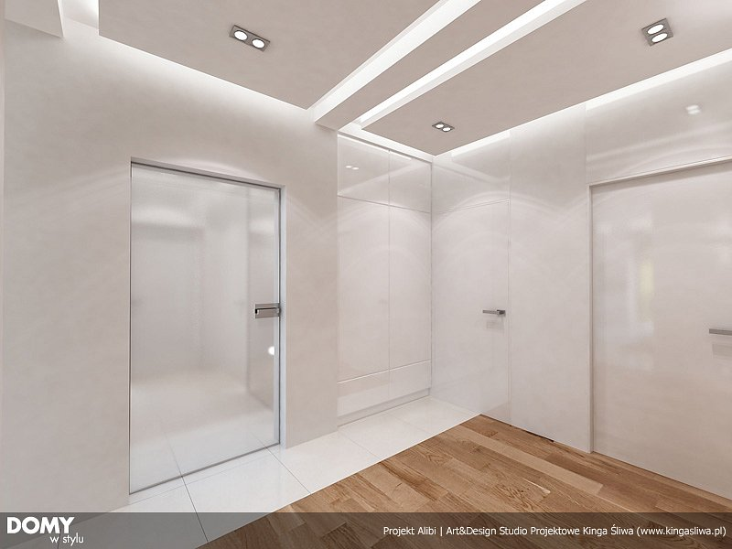
PRALNIA Z SUSZARNIĄ – to niezastąpione miejsce w każdym domu. Pralka, suszarka, deska do prasowania i żelazko, to podstawowe sprzęty, które muszą się tu znaleźć. Góry prania i rzeczy do wyprasowania, przestaną być wątpliwą dekoracją pokoi. Dzięki ładnej aranżacji wnętrza, codzienne prace domowe staną się o wiele przyjemniejsze. Warto też się zastanowić nad umieszczeniem w pralni zlewu oraz półek na wszelkiego rodzaju środki czystości.
KĄCIK REKREACYJNY – czyli miejsce do odpoczynku i relaksu. Niezaprzeczalnie w każdym domu potrzebne jest miejsce, w którym będziemy mogli odpocząć po ciężkim dniu, pozbyć się stresu i złego humoru oraz złapać chwilę oddechu. W zależności od zasobności portfela i własnej fantazji można pokusić się na prywatną biblioteką, czy pokój do rozrywek, w którym stanie bilard, barek lub ogromny telewizor z konsolą do gier.

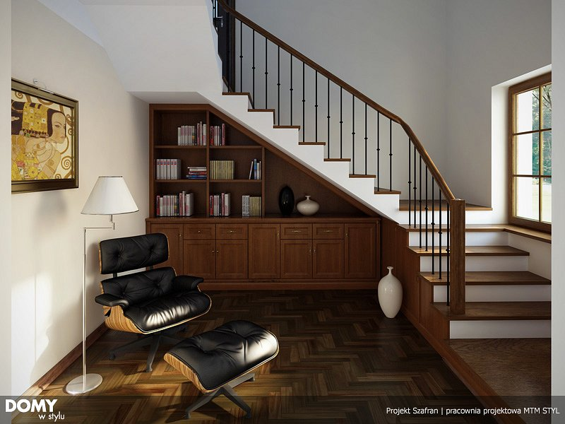
KOTŁOWNIA – serce domu, tu spotykają się wszystkie rury centralnego ogrzewania tworzące wraz z piecem sprawnie działający system dostarczający ciepło do całego domu. Wielkość kotłowni musi być dopasowana do rodzaju kotła C.O., jego mocy, wielkości oraz rodzaju paliwa. Jeżeli piec jest zasilany paliwem stałym, w kotłowni powinno znaleźć się miejsce do jego składowania.
POMIESZCZENIE GOSPODARCZE – typowy składzik, do którego trafiają wszystkie mniej lub bardziej potrzebne sprzęty. W przeciętnym domu, można tu znaleźć dosłownie wszystko, zazwyczaj najbardziej „zagracone”, a jednocześnie najpotrzebniejsze pomieszczenie.
WARSZTAT – „królestwo pana” domu, skrzynki z narzędziami, młotek, kowadło to skarby, które na pewno będą się tam świetnie czuły.
GARAŻ – obojętnie czy będzie wbudowany w bryłę domu, czy będzie osobnym wolnostojącym budynkiem. To miejsce, w którym nasz samochód schroni się przed zmiennymi warunkami atmosferycznymi. Docenimy to zwłaszcza zimą.

